**卡文斯自主研发品系“UOX高尿酸模型”**

中国痛风的患病率高达1.6%，患病人数超2200万，痛风已经成为常见的代谢性免疫疾病。UOX已经完成初步数据验证及客户使用效果反馈，血尿酸水平稳定，介于500-800μmol/L，纯合子可获得最理想高尿酸动物模型。

**常州卡文斯实验动物有限公司**使用CRISPR-Cas9技术在C57BL/6J小鼠基础上敲除尿酸氧化酶（Uox）的exon3 ，构建自发高尿酸血症的小鼠模型，目前与昭衍（苏州）新药研究中心有限公司合作，完成了初步数据验证。数据显示，血尿酸水平稳定，介于500-800μmol/L之间，纯合子可获得，是理想高尿酸动物模型。

1.性别对Uox小鼠尿酸水平的影响

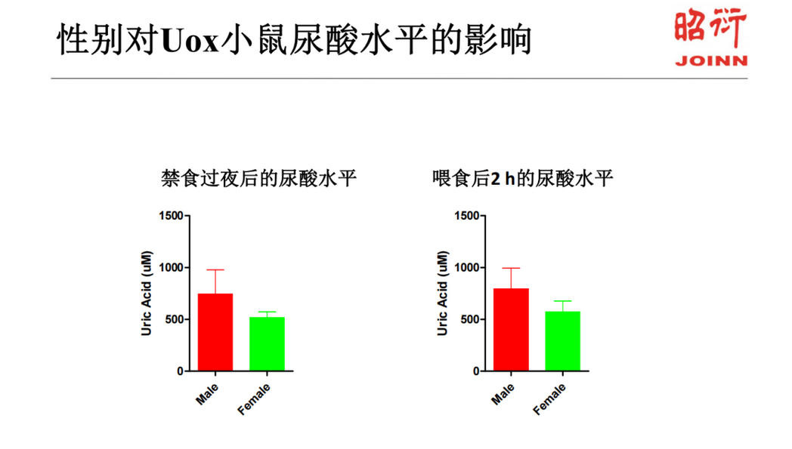

2饮食对Uox小鼠尿酸水平的影响

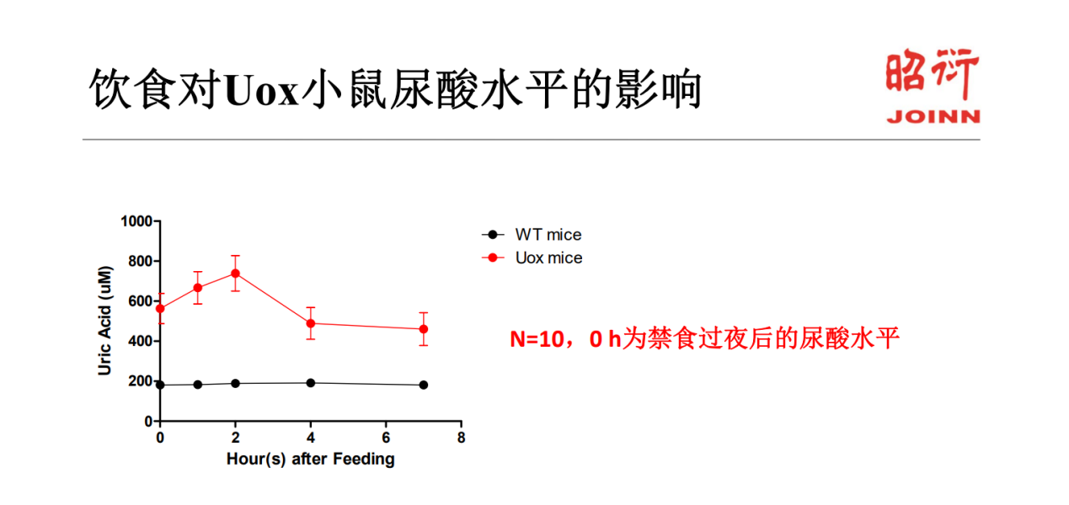

3非布司他对Uox小鼠尿酸水平的影响

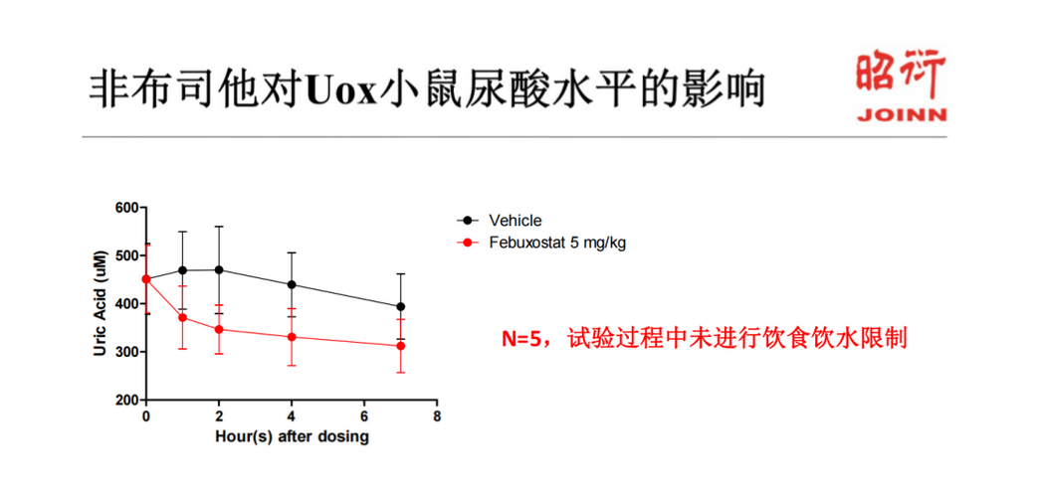

**动物需求联系方式：朱老师 13376282901**